Statistik məlumatların buraxılış təqviminin və mətbu məlumatların yayım təqviminin təqdim edilməsi
Bu xidmət vasitəsilə statistik məlumatların buraxılış təqviminin və mətbu məlumatların yayım təqvimi haqqında məlumat əldə etmək mümkündü. Elektron xidmətdən istifadə etmək üçün https://www.e-gov.az – “Elektron Hökümət" Portalına daxil olaraq Dövlət Statistika Komitəsi tərəfindən təqdim olunan elektron xidmətlərin siyahasından “Statistik məlumatların buraxılış təqviminin və mətbu məlumatların yayım təqviminin təqdim edilməsi” elekton xidmətinə daxil olmaq lazımdır. (Şək:1)

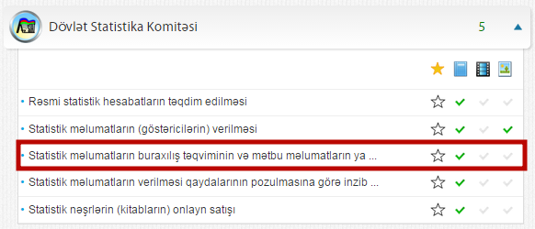
Şəkil:1
Xidmətə daxil olduqda acılan pəncərə sistem istifadəçiyə müxtəlif illər üzrə mətbu məlumatların yayım təqvimini təqdim edir. (Şək:2)

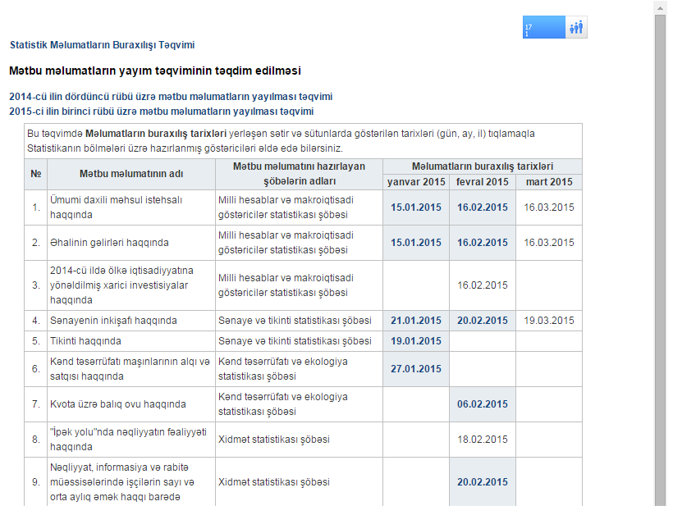
Şəkil:2
Təqvimdə istifadəçi məlumatların buraxılış tarixləri yerləşən sətr və sütünlarda göstərilən tarixləri seçməklə statistikanın bölmələri üzrə hazırlanmış göstəricilər əldə etmək mümkündür. (Şək:3)
